Отчет по результатам
нагрузочного тестирования
Web Tours

Версия 2.0

Москва, 2023 г.

Лист согласования

Организация/Должность | Ф.И.О. | Результат согласования | Подпись | Дата
Нагрузочное тестирование,  Инженер тестировщик | Долгих Е.А.

История внесения изменений
Дата | Выпуск | Описание | Автор
 |  | Тест поиска максимальной нагрузки

Содержание

1 Назначение документа 5
2 Основные положения 6
2.1 Объект тестирования 6
2.2 Цели тестирования 6
2.3 Методика тестирования 6
2.4 Отступления от методики тестирования 6
2.5 Ограничения тестирования 6
3 Выводы 7
3.1 Общие выводы 7
3.2 Выводы по целям 7
4 Графики 9
4.1 Тест поиска максимальной производительности 9
4.2 Тест подтверждения максимума 12
5 Конфигурация системы 14

Назначение документа
Основная цель данного документа – предоставить обработанные и систематизированные результаты нагрузочного тестирования, описать отклонения при проведении тестирования от методики и ограничения тестирования.

Основные положения

Объект тестирования
В качестве тестируемой системы выступает «Web Tours». Система представляет собой имитацию сайта по бронированию авиабилетов. Система работает по схеме регистрация/вход в лк => поиск билета из точки вылета в точку прилета => резервирование билета => оформления и оплаты.

Цели тестирования
Инициирующие события:
Инициирующие события
Курс «Введение в Нагрузочное Тестирование».
Курс «Основы инструмента Micro Focus Load Runner».

Бизнес-цели:
- Проверка соответствия системы «Web Tours» целевым требованиям производительности.
Технические цели:
Цель
Определение максимальной и пиковой производительности системы
Проверка надежности системы
Выявление «узких мест»

Методика тестирования
Нагрузочное тестирование проводилось в соответствии с документом «Методика нагрузочного тестирования Web Tours» разработанным «Долгих Е.А.» и согласованным с Заказчиком (далее – Методика, методика тестирования).

Отступления от методики тестирования

Ограничения тестирования
1. Расположение генератора нагрузки на одном хосте с тестируемой системой, что может вызывать влияние на результаты тестирования.

Выводы

Общие выводы
Тест поиска максимальной производительности был выполнен успешно. Согласно бизнес-целям тестирования:
- Система «Web Tours» соответствует целевым требованиям производительности.
- Определена максимальная производительность системы на уровне нагрузки 14445 операций в час, и 55641 запросов в час или 500% от уровня нагрузки в промышленной среде.
- Пиковая производительность системы не выявлена так как нагрузка превысила профиль на 500%, это согласовано с командной разработки.
- Подтверждена максимальная производительность системы на уровне нагрузки 14418 операций в час, и 55641 запросов в час или 300% от уровня нагрузки в промышленной среде.

Выводы по целям
Технические цели:
№ | Цель | Результат
1 | Определение максимальной и пиковой производительности Системы | Максимальная производительность составляет 55641 запросов в час. Пиковая производительность системы в рамках теста не может быть достигнута.
2 | Подтверждение максимальной производительности | Подтвержден максимум производительности при нагрузке в 55641 запросов в час.
3 | Выявление «Узких мест» | «Узкое место» в рамках данного теста отсутствует.

В результате проведения нагрузочных тестов можно сделать следующие выводы:

Определение максимальной и пиковой производительности Системы

Максимальная производительность системы «Web Tours» – 55641 запросов в час.

Время отклика по запросам составляло от 0.06 секунды до 0.422 секунд, максимально допустимое время отклика по операциям – 1,6 секунды. Дольше всего выполняются следующие транзакции UC3_1_open_home_page.

Пиковая производительность системы не достигнута.

Средняя утилизация CPU на уровне максимальной производительности составила:

на серверах приложений:
Утилизация CPU серверов приложений составляла от 9.9% до 58.7% на ступени максимальной производительности, в среднем 30.6%

Средняя утилизация RAM на уровне максимальной производительности составила: 69.1%

Подтверждение максимальной нагрузки

Максимальная производительность системы «Web Tours» подтверждена при нагрузке 55641 запросов в час.

Времена отклика по операциям оставались стабильными на протяжении всего теста: от 0,058 секунды до 0,902 секунд, максимально допустимое время отклика по операциям до 2,7 секунды.

Утилизация CPU была стабильна в течение теста, в среднем составила:

на серверах приложений –38,7%,

Утилизация RAM была стабильна в течение теста, в среднем составила:

на серверах приложений – 70,2%,

Проблем во время теста не выявлено.

Графики

. Тест поиска максимальной производительности
Название транзакции | Профиль | Факт | Отклонение
open_home_page | 500 | 500 | 0%
login | 405 | 405 | 0%
click_flights | 297 | 299 | 1%
find_flight | 267 | 267 | 0%
click_reservation | 267 | 267 | 0%
buy_ticket | 184 | 183 | -1%
click_itinerary | 292 | 291 | 0%
click_cancel | 72 | 72 | 0%
logOut | 316 | 317 | 0%
sign_upnow | 95 | 96 | 1%
customerProfile | 95 | 96 | 1%
continue | 95 | 96 | 1%

График 4.1.2 Количество пользователей.
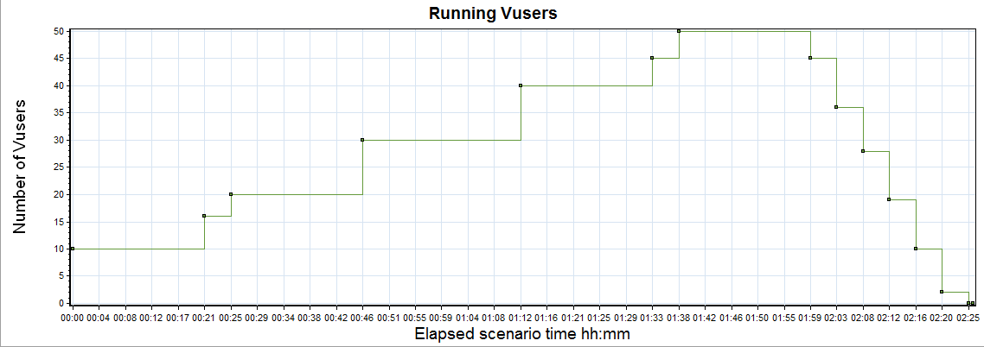
График 4.1.3 Времена отклика.

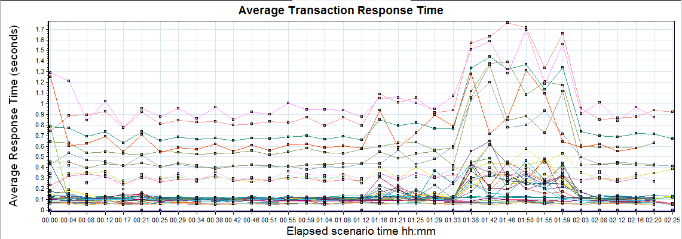

График 4.1.4 Transaction per second.
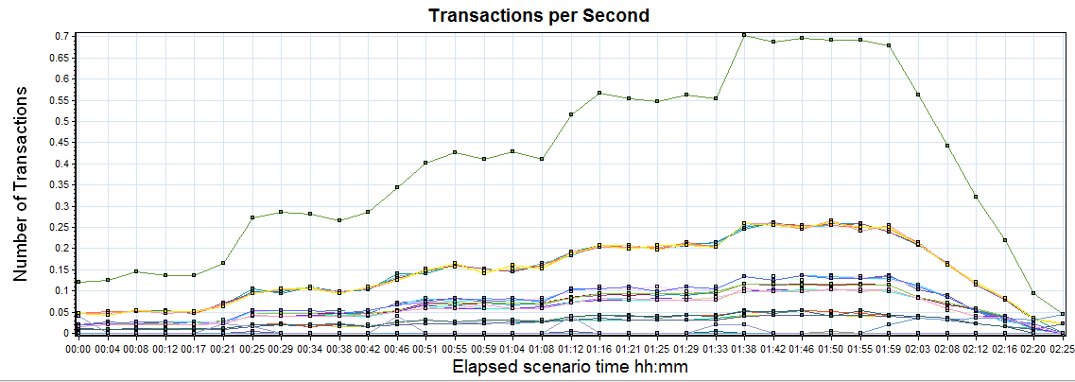

График 4.1.5 Hits per Second.
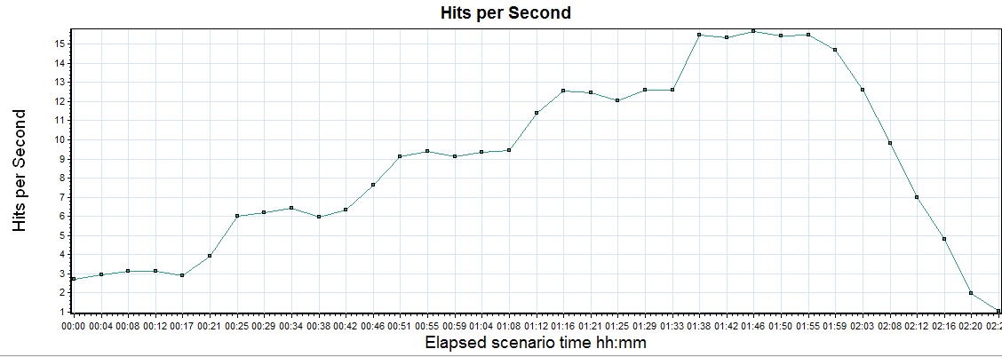
График 4.1.6 Утилизация CPU
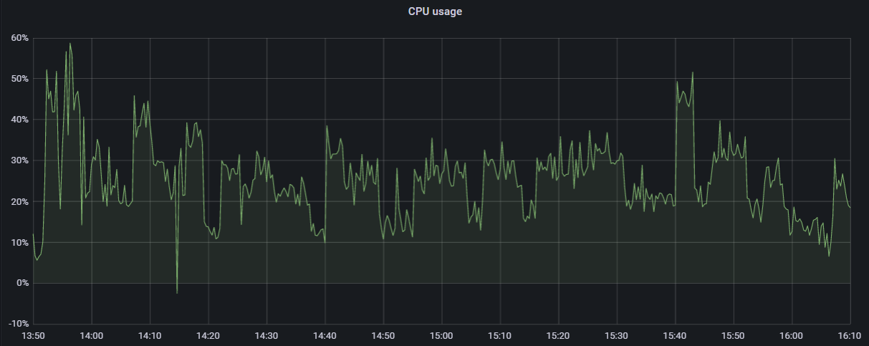
График 4.1.7 Утилизация RAM
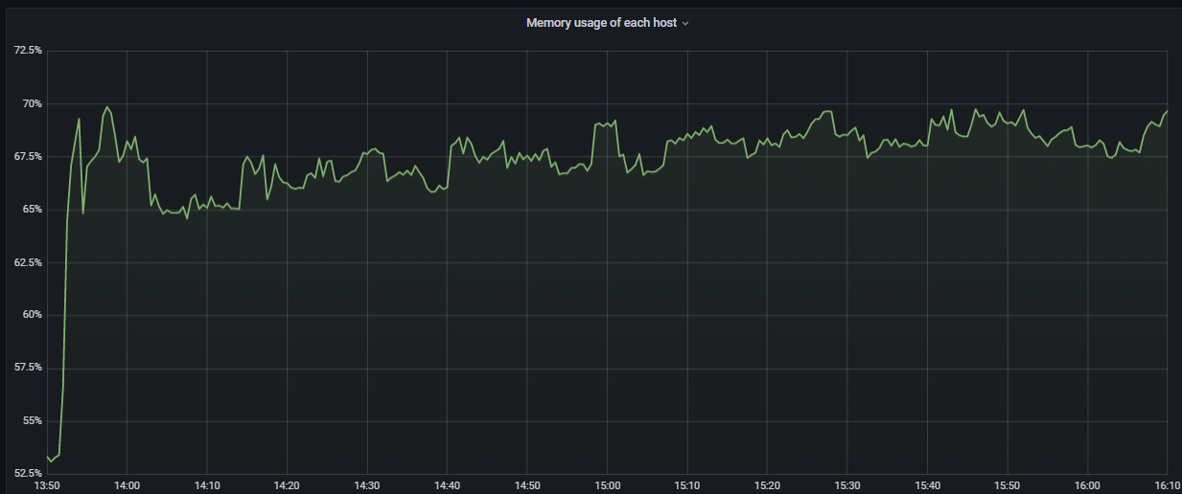

График 4.1.8 Скорость чтения дисковой подсистемы
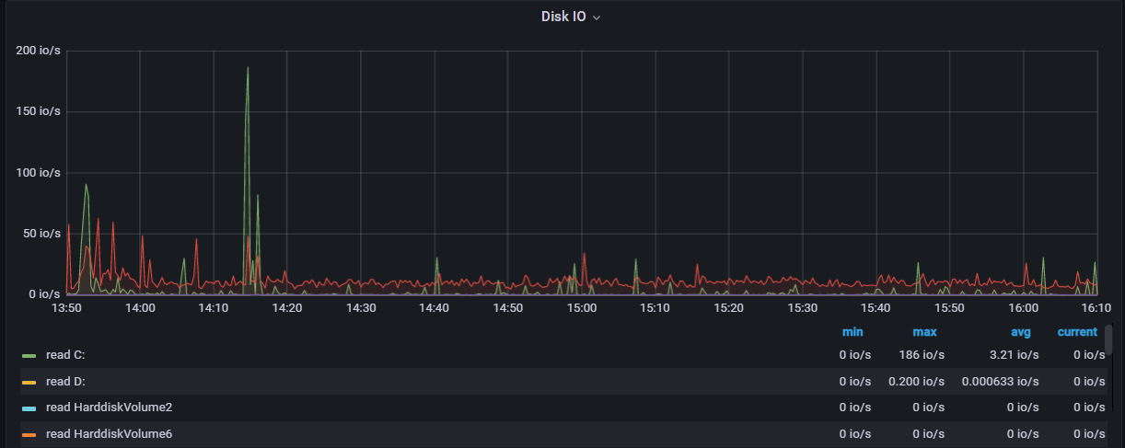

График 4.1.9 Потребление сетевых ресурсов

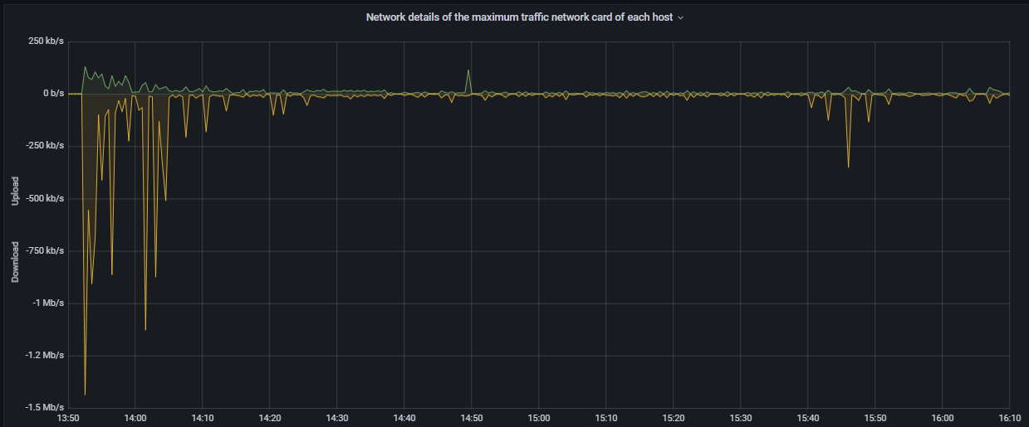

Тест подтверждения максимума

Название транзакции | Профиль | Профиль  500% | Факт | Отклонение
open_home_page | 500 | 2500 | 2501 | 0%
login | 405 | 2025 | 2027 | 0%
click_flights | 297 | 1485 | 1483 | 0%
find_flight | 267 | 1335 | 1334 | 0%
click_reservation | 267 | 1335 | 1335 | 0%
buy_ticket | 184 | 920 | 918 | 0%
click_itinerary | 292 | 1460 | 1459 | 0%
click_cancel | 72 | 360 | 358 | -1%
logOut | 316 | 1580 | 1580 | 0%
sign_upnow | 95 | 475 | 474 | 0%
customerProfile | 95 | 475 | 475 | 0%
continue | 95 | 475 | 474 | 0%

График 4.2.2 Количество пользователей.
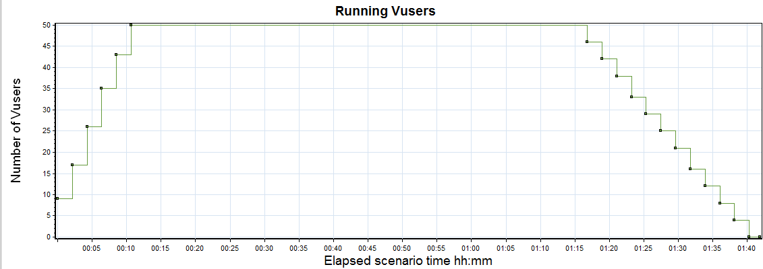
График 4.2.3 Времена отклика.

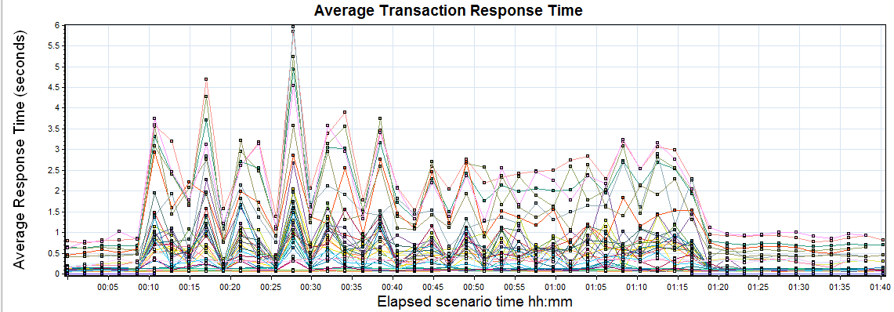

График 4.2.4 Transaction per second.
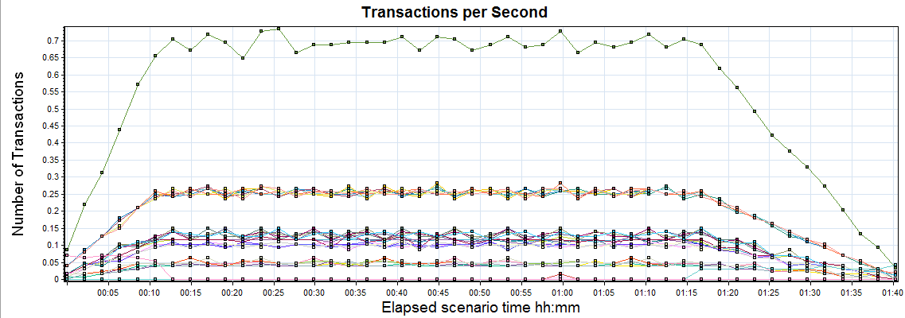

График 4.2.5 Hits per Second.
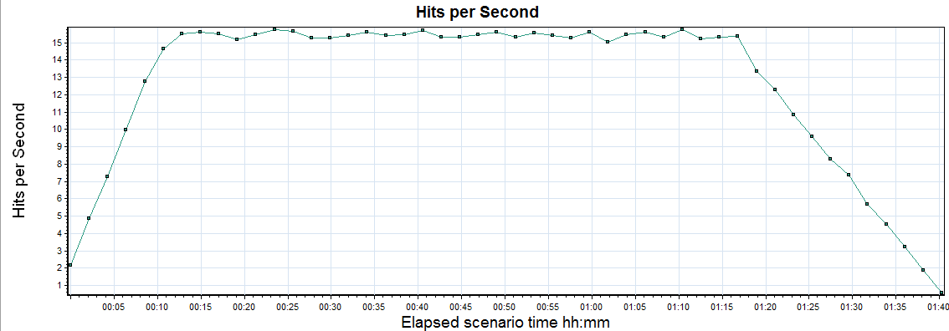
График 4.2.6 Утилизация CPU
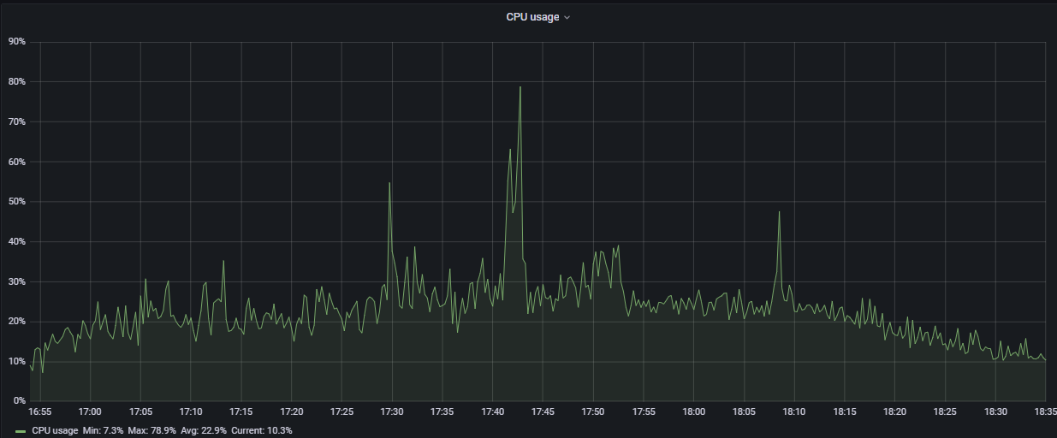
График 4.2.7 Утилизация RAM
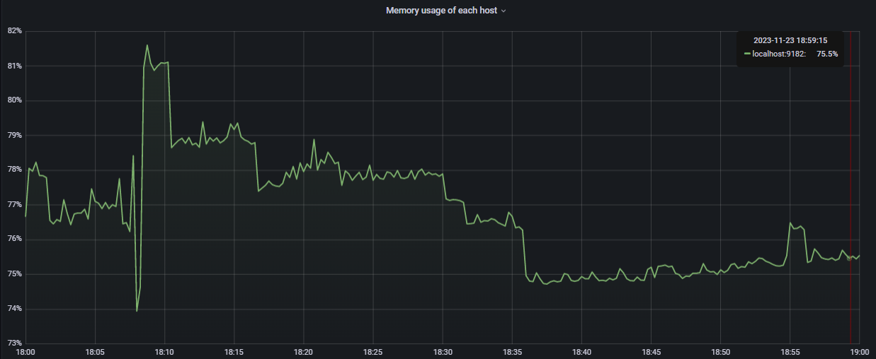

График 4.2.8 Скорость чтения дисковой подсистемы
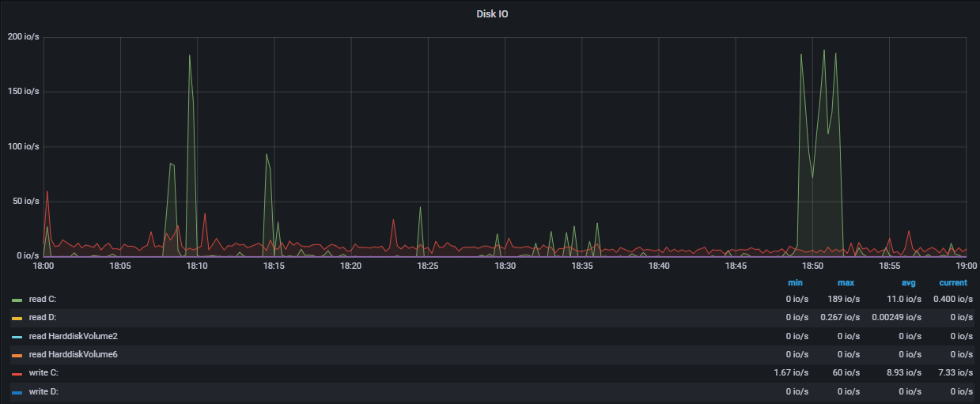

График 4.2.9 Потребление сетевых ресурсов

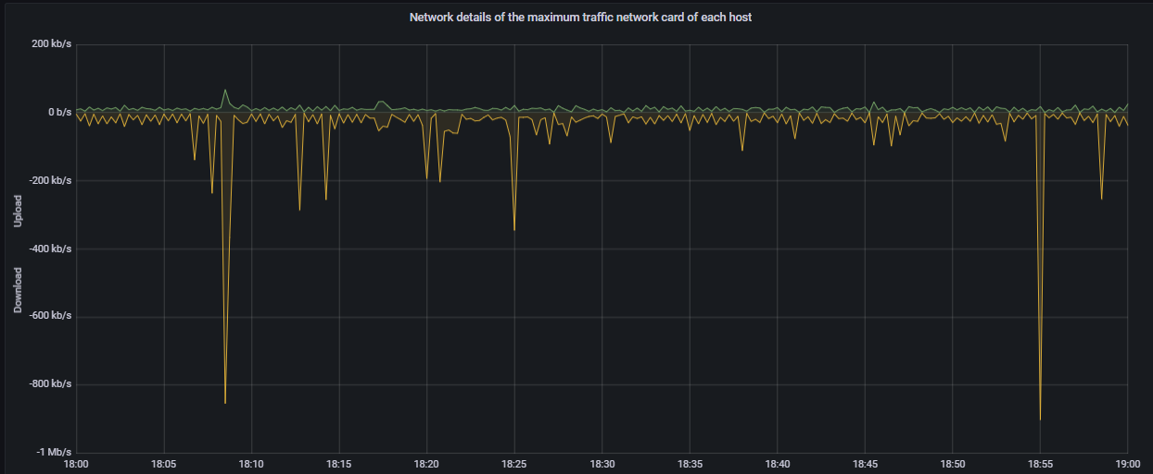

Конфигурация системы

Windows 8.1 ,Intel(R) Core(TM) i7-4510U CPU @ 2.00GHz 2.60 GHz | ОЗУ 6 Гб, х64

